Lampiran 1. Dertiminasi Buah Belimbing Manis.
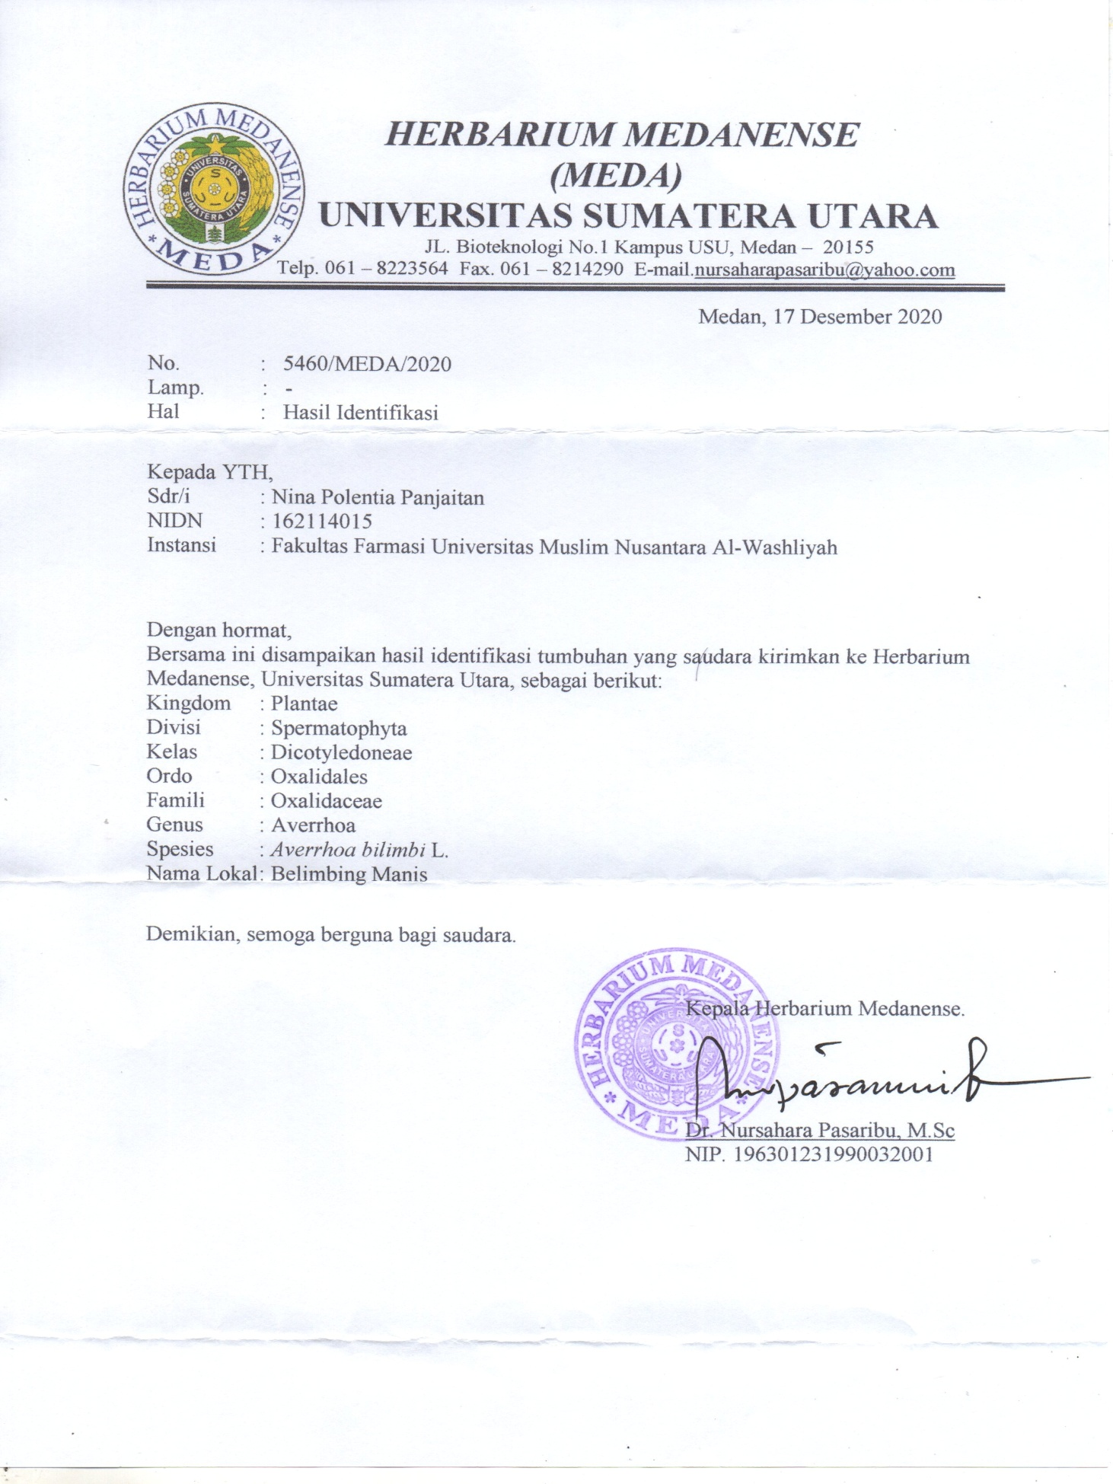

Lampiran 2. Bagan Alir Pembuatan Sabun
as stearat 7 gram

dimasukan kedalam beaker glass
dicairkan pada suhu 70ºC
ditambahkan minyak jarak
Campuran sari buah belimbing manis

dihomogenkan
ditambahkan NaOH
Massa seperti busa

ditambahkan gliserin
ditambahkan gula, as citrat ,TEA
Massa sabun

ditambahkan sari buah belimbing
dihomogenkan
dituangkan kedalam cetakan
ditunggu sampai dingin
Sabun padat

setelah satu hari
dikeluarkan dari cetakan
Sabun transparan 10gr, 15gr, dan 20gr

Lampiran 3. Bagan alir pengujian kadar air sabun

4 gram sabun

dimasukan kedalam botol timbang

ditimbang (sabun+botol timbang)
sebelum pengeringan
dimasukkan kedaam oven
dipanaskan pada suhu 105ºC selama 2 jam dikeluarkan dari oven ditimbang (sabun+botol timbangan) sesudah pengeringan
Massa sabun
Hitung selisih berat awal dengan berak akhir

Lampiran 4. Bagan alir pengujian tinggi busa.

1 gram sabun

digerus sabun sampai halus

ditambah air 10 ml

dimasukan dalam labu tentukur dicukupkan
dengan air sampai tanda batas
Cairan sabun

ditutup gelas ukur
dikocok selama 10 menit
diukur tinggi busa
Massa sabun dengan busa

diukur kembali tinggi busa
Diketahui selisih tinggi busa

Lampiran 5. Bagan alir pengujian pH
1 gram sabun

dilarutkan dengan alir suling panas hingga 10 ml
dicelupkan elektroda dalam wadah tersebut
diarkan jarum bergerak sampai posisi konstan
Nilai pH

Lampiran 6. Sampel yang di uji pada penelitian

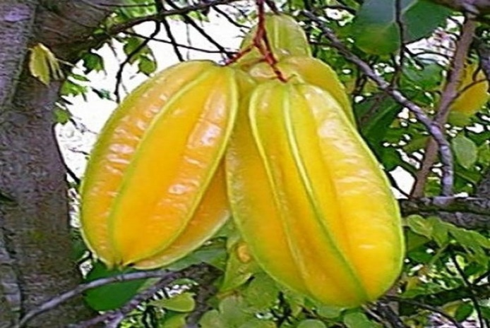
Buah belimbing manis
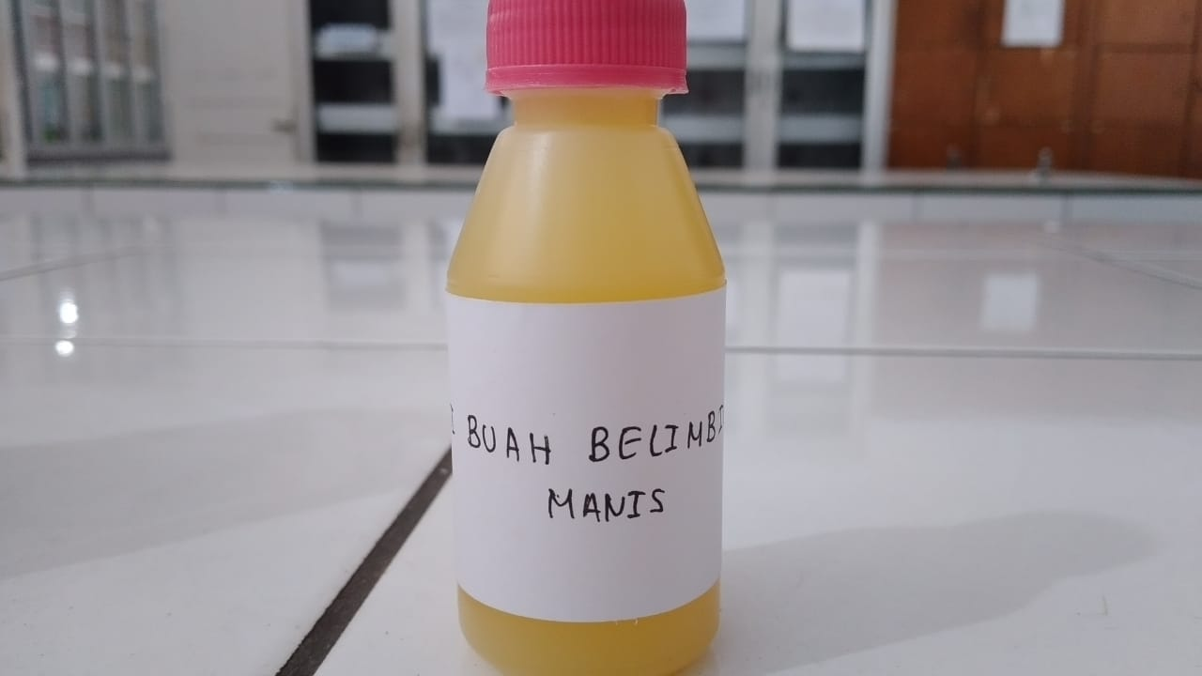
Sari buah belimbing manis

Lampiran 7. Hasil Pemeriksaan Skrining Fitokimia Sari Belimbing

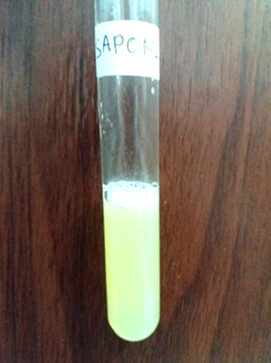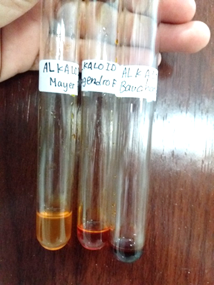
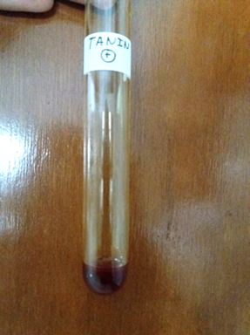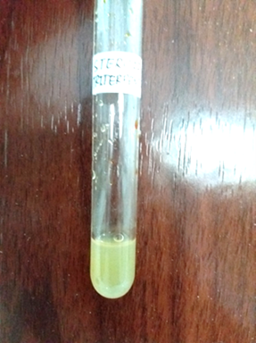
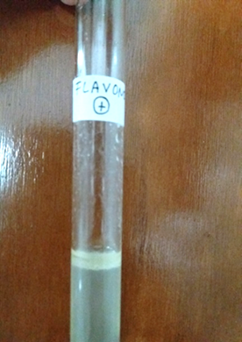

Lampiran 8 .Sediaan Sabun Transparan Dengan Berbagai Konsentrasi.

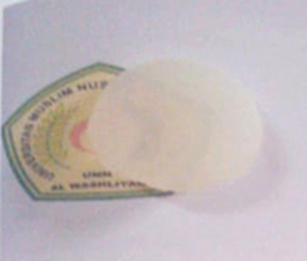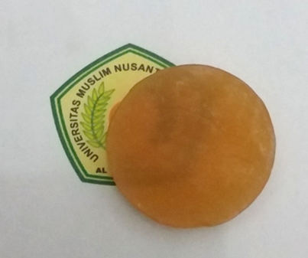
a b

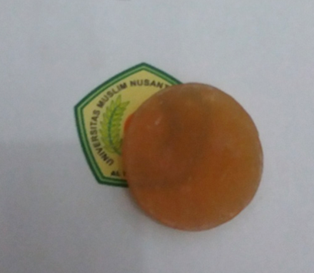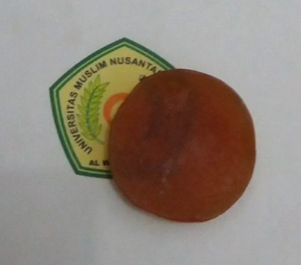
c d
Keterangan :
- F0 : blanko (dasar sabun transparan)
- FI : Konsentrasi SBBM 10%
(c) FII : Konsentrasi SBBM 15%
(d)FIII: Konsentrasi SBBM 20%

Lampiran 9. Pengujian Kadar Air Sabun

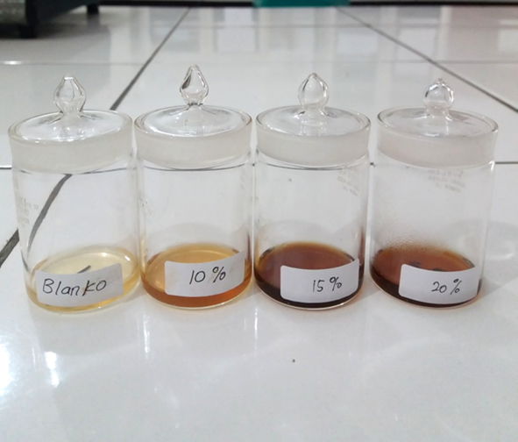
Keterangan :
Blanko : Sabun tanpa sari buah belimbing
F1 (10%) : Sabun dengan sari buah belimbing sebanyak 10 ml
F II (15%) : Sabun dengan sari buah belimbing sebanyak 15 ml
F III (20%) : Sabun dengan sari buah belimbing sebanyak 20 ml

Lampiran 10. Tabel Pengujian Derajat Keasaman (pH)

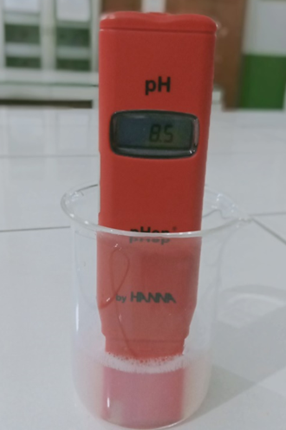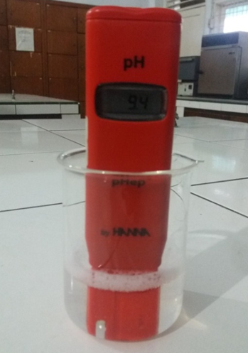
BLANKO F I (10 ML)
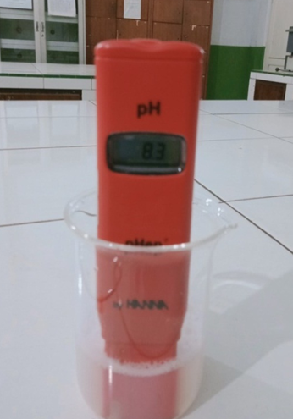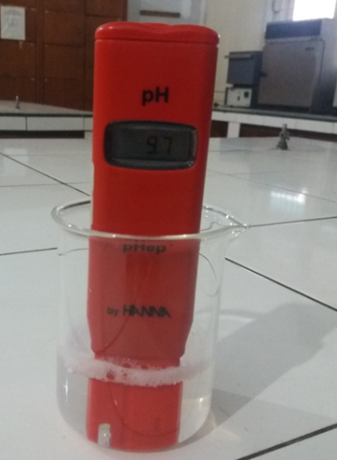
F II (15 ml) F III (20 ML)

Lampiran 11. Tabel Pengujian Tinggi Busa

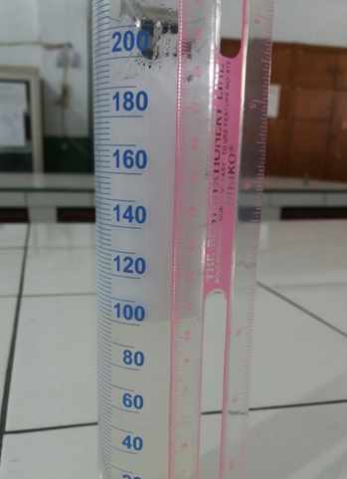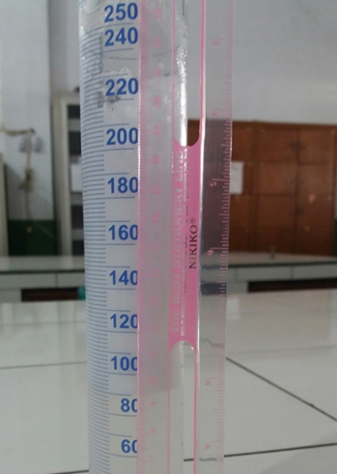
BLANKO FI 10ml
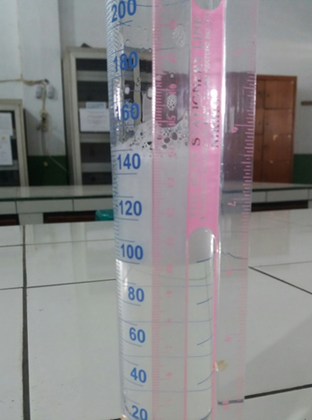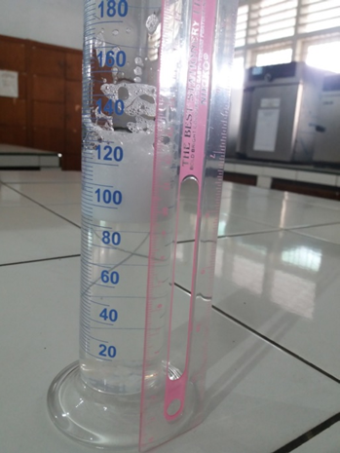
FII 15 ml FIII 20ml

Lampiran 12. Hasil Uji Hedonik
Uji Kesukaan Warna Formulasi F0 (blanko)
Panelis | hasil uji warna pada sukarelawan
 | Kode | Nilai kesukaan (Xi) | (Xi-X) | (X-X)²
1 | KS | 3 | -0,55 | 0,3025
2 | S | 4 | 0,45 | 0,2025
3 | SS | 5 | 1,45 | 2,1025
4 | STS | 1 | -2,55 | 6,5025
5 | TS | 2 | -1,55 | 2,4025
6 | S | 4 | 0,45 | 0,2025
7 | SS | 5 | 1,45 | 2,1025
8 | KS | 3 | -0,55 | 0,3025
9 | SS | 5 | 1,45 | 2,1025
10 | S | 4 | 0,45 | 0,2025
11 | STS | 1 | -2,55 | 6,5025
12 | TS | 2 | -1,55 | 2,4025
13 | KS | 3 | -0,55 | 0,3025
14 | KS | 3 | -0,55 | 0,3025
15 | S | 4 | 0,45 | 0,2025
16 | S | 4 | 0,45 | 0,2025
17 | SS | 5 | 1,45 | 2,1025
18 | KS | 3 | -0,55 | 0,3025
19 | SS | 5 | 1,45 | 2,1025
20 | SS | 5 | 1,45 | 2,1025
Nilai kesukaan rata-rata ($\overline{x})=$ 3,55 |  |  | Nilai total $(x-\overline{x}$)² = 32,95

$$Standar Deviasi \left(SD\right)= \sqrt{\frac{\sum{{(x-\overline{x})}^{2}}}{n-1}}$$
$$= \sqrt{\frac{32,95}{20-1}}=1,3168$$
Rentang nilai kesukaan warna dari sediaan sabun transparan
= nilai rata-rata (X) -$1,3168$≥µ≤ nilai rata-rata (X) +1,3168
=3,55 - 1,3168 ≥ µ ≤ 3,55 = 1,3168
=2,2332‬ ≥ µ ≤ 4.8668
Lampiran 12. (Lanjutan)
Hasil Uji Kesukaan Warna Formulasi FI 10%
Panelis | Hasil Uji Hedonik Warna
 | Kode | Nilai Kesukaan (x) | $(x-\overline{x}$) | $(x-\overline{x}$)²
1 | S | 4 | 0,3 | 0,09
2 | KS | 3 | -0,7 | 0,49
3 | S | 4 | 0,3 | 0,09
4 | S | 4 | 0,3 | 0,09
5 | SS | 5 | 1,3 | 1,69
6 | SS | 5 | 1,3 | 1,69
7 | TS | 2 | -1,7 | 0,49
8 | KS | 3 | -0,7 | 0,49
9 | S | 4 | 0,3 | 0,09
10 | SS | 5 | 1,3 | 1,69
11 | TS | 2 | -1,7 | 2,89
12 | S | 4 | 0,3 | 0,09
13 | TS | 3 | -0,7 | 0,49
14 | SS | 5 | 1,3 | 1,69
15 | S | 4 | 0,3 | 0,09
16 | TS | 3 | -0,7 | 0,49
17 | S | 4 | 0,3 | 0,09
18 | TS | 3 | -0,7 | 0,49
19 | SS | 5 | 1,3 | 1,69
20 | TS | 2 | -1,7 | 2,89
rata-rata 3,7 |  |  | 17,8
$$Standar Deviasi \left(SD\right)= \sqrt{\frac{\sum{{(x-\overline{x})}^{2}}}{n-1}}$$
$$= \sqrt{\frac{17,8}{20-1}}=0,9679$$
Rentang nilai kesukaan warna dari sediaan sabun transparan
= nilai rata-rata (X) –$0,9679$≥ µ ≤ nilai rata-rata (X) +$0,9679$
= 3,7 - $0,9679$≥ µ ≤ 3,7 + $0,9679$
=2,7321 ≥ µ ≤ 4,6679

Lampiran 12. (Lanjutan)
Hasil Uji Kesukaan Warna Formulasi FII 15%
Panelis | Hasil Uji Hedonik Warna
 | Kode | Nilai Kesukaan (x) | $(x-\overline{x}$) | $(x-\overline{x}$)²
1 | SS | 5 | 0,65 | 0,4225
2 | SS | 5 | 0,65 | 0,4225
3 | SS | 5 | 0,65 | 0,4225
4 | SS | 5 | 0,65 | 0,4225
5 | S | 4 | -0,35 | 0,1225
6 | SS | 5 | 0,65 | 0,4225
7 | SS | 5 | 0,65 | 0,4225
8 | SS | 5 | 0,65 | 0,4225
9 | S | 4 | -0,35 | 0,1225
10 | KS | 3 | -1,35 | 1,8225
11 | SS | 5 | 0,65 | 0,4225
12 | S | 4 | -0,35 | 0,1225
13 | S | 4 | -0,35 | 0,1225
14 | KS | 3 | -1,35 | 1,8225
15 | S | 4 | -0,35 | 0,1225
16 | SS | 5 | 0,65 | 0,4225
17 | S | 4 | -0,35 | 0,1225
18 | S | 4 | -0,35 | 0,1225
19 | S | 4 | -0,35 | 0,1225
20 | S | 4 | -0,35 | 0,1225
Nilai kesukaan rata-rata ($\overline{x)}=$ 4,35 |  |  | Nilai total $(x-\overline{x}$)² = 8,55
$$Standar Deviasi \left(SD\right)= \sqrt{\frac{\sum{{(x-\overline{x})}^{2}}}{n-1}}$$
$$= \sqrt{\frac{8,55}{20-1}}=0,6708$$
Rentang nilai kesukaan warna dari sediaan sabun transparan
= nilai rata-rata (X) –$0,6708$≥ µ ≤ nilai rata-rata (X) +$0,6708$
= 4,35 - $0,6708$≥ µ ≤ 4,35 + $0,6708$ = 3,6792 ≥ µ ≤ 5,0208

Lampiran 12. (Lanjutan)
Hasil Uji Kesukaan Warna Formulasi FIII 20%
Panelis | Hasil Uji Hedonik Warna
 | Kode | Nilai Kesukaan (x) | $(x-\overline{x}$) | $(x-\overline{x}$)²
1 | S | 4 | -0,4 | 0,16
2 | S | 4 | -0,4 | 0,16
3 | SS | 5 | 0,6 | 0,36
4 | KS | 3 | -1,4 | 1,96
5 | SS | 5 | 0,6 | 0,36
6 | SS | 5 | 0,6 | 0,36
7 | S | 4 | -0,4 | 0,16
8 | S | 4 | -0,4 | 0,16
9 | SS | 5 | 0,6 | 0,36
10 | SS | 5 | 0,6 | 0,36
11 | SS | 5 | 0,6 | 0,36
12 | S | 4 | -0,4 | 0,16
13 | SS | 5 | 0,6 | 0,36
14 | S | 4 | -0,4 | 0,16
15 | S | 4 | -0,4 | 0,16
16 | SS | 5 | 0,6 | 0,36
17 | SS | 5 | 0,6 | 0,36
18 | S | 4 | -0,4 | 0,16
19 | S | 4 | -0,4 | 0,16
20 | S | 4 | -0,4 | 0,16
Nilai kesukaan rata-rata ($\overline{x})=$4,4 |  |  | Nilai total $(x-\overline{x}$)² = 6,8
$$Standar Deviasi \left(SD\right)= \sqrt{\frac{\sum{{(x-\overline{x})}^{2}}}{n-1}}$$
$$= \sqrt{\frac{6,8}{20-1}}=0,5982$$
Rentang nilai kesukaan warna dari sediaan sabun transparan
= nilai rata-rata (X) –$0,5982$≥ µ ≤ nilai rata-rata (X) +$0,5982$
= 4,4 - $0,5982$≥ µ ≤ 4,4 + $0,5982$
= 3,8018 ≥ µ ≤ 4,9982

Lampiran 12. (Lanjutan)
- Hasil Uji Hedonik Aroma
Hasil Uji Kesukaan Aroma Formulasi F0 ( BLANKO)
Panelis | Hasil Uji Hedonik Aroma
 | Kode | Nilai Kesukaan (x) | $(x-\overline{x}$) | $(x-\overline{x}$)²
1 | S | 4 | 0,05 | 0,0025
2 | S | 4 | 0,05 | 0,0025
3 | S | 4 | 0,05 | 0,0025
4 | S | 4 | 0,05 | 0,0025
5 | S | 4 | 0,05 | 0,0025
6 | KS | 3 | -0,95 | 0,9025
7 | S | 4 | 0,05 | 0,0025
8 | KS | 3 | -0,95 | 0,9025
9 | S | 4 | 0,05 | 0,0025
10 | S | 4 | 0,05 | 0,0025
11 | S | 4 | 0,05 | 0,0025
12 | S | 4 | 0,05 | 0,0025
13 | S | 4 | 0,05 | 0,0025
14 | SS | 5 | 0,05 | 0,0025
15 | S | 4 | 0,05 | 0,0025
16 | S | 4 | 0,05 | 0,0025
17 | S | 4 | 0,05 | 0,0025
18 | S | 4 | 0,05 | 0,0025
19 | S | 4 | 0,05 | 0,0025
20 | S | 4 | 0,05 | 0,0025
Nilai kesukaan rata-rata ($\overline{x})=$3,95 |  |  | Nilai total $(x-\overline{x}$)² = 1,85
$$Standar Deviasi \left(SD\right)= \sqrt{\frac{\sum{{(x-\overline{x})}^{2}}}{n-1}}$$
$$= \sqrt{\frac{1,85}{20-1}}=0,3120$$
Rentang nilai kesukaan warna dari sediaan sabun transparan
= nilai rata-rata (X) –$0,3120$≥ µ ≤ nilai rata-rata (X) +$0,3120$
= 3,95 - $0,3120$≥ µ ≤ 3,95 + $0,3120$
= 3,638≥ µ ≤ 4,262
Lampiran 12. (Lanjutan)
Hasil Uji Kesukaan Warna Formulasi FI 10 %
Panelis | Hasil Uji Hedonik Aroma
 | Kode | Nilai Kesukaan (x) | $(x-\overline{x}$) | $(x-\overline{x}$)²
1 | S | 4 | 0,1 | 0,01
2 | S | 4 | 0,1 | 0,01
3 | S | 4 | 0,1 | 0,01
4 | S | 4 | 0,1 | 0,01
5 | S | 4 | 0,1 | 0,01
6 | S | 4 | 0,1 | 0,01
7 | S | 4 | 0,1 | 0,01
8 | S | 4 | 0,1 | 0,01
9 | S | 4 | 0,1 | 0,01
10 | S | 4 | 0,1 | 0,01
11 | KS | 3 | -0,9 | 0,81
12 | S | 4 | 0,1 | 0,01
13 | S | 4 | 0,1 | 0,01
14 | S | 4 | 0,1 | 0,01
15 | SS | 5 | 1,1 | 1,21
16 | KS | 3 | -0,9 | 0,81
17 | S | 4 | 0,1 | 0,01
18 | KS | 3 | -0,9 | 0,81
19 | S | 4 | 0,1 | 0,01
20 | S | 4 | 0,1 | 0,01
Nilai kesukaan rata-rata ($\overline{x})=$3,9 |  |  | Nilai total $(x-\overline{x}$)² = 3,8
$$Standar Deviasi \left(SD\right)= \sqrt{\frac{\sum{{(x-\overline{x})}^{2}}}{n-1}}$$
$$= \sqrt{\frac{3,8}{20-1}}=0,2$$
Rentang nilai kesukaan warna dari sediaan sabun transparan
= nilai rata-rata (X) –$0,2$≥ µ ≤ nilai rata-rata (X) +$0,2$
= 3,9 - $0,2$≥ µ ≤ 3,9 +$0,2$
= 3,7 ≥ µ ≤ 4,1

Lampiran 12. (Lanjutan)
Hasil Uji Kesukaan Aroma Formulasi FII 15%
Panelis | Hasil Uji Hedonik Aroma
 | Kode | Nilai Kesukaan (x) | $(x-\overline{x}$) | $(x-\overline{x}$)²
1 | SS | 5 | 0,95 | 0,9025
2 | S | 4 | -0,05 | 0,0025
3 | S | 4 | -0,05 | 0,0025
4 | KS | 3 | -1,05 | 1,1025
5 | S | 4 | -0,05 | 0,0025
6 | SS | 5 | 0,95 | 0,9025
7 | KS | 3 | -1,05 | 1,1025
8 | KS | 5 | 0,95 | 0,9025
9 | KS | 5 | 0,95 | 0,9025
10 | S | 4 | -0,05 | 0,0025
11 | S | 4 | -0,05 | 0,0025
12 | S | 5 | 0,95 | 0,9025
13 | S | 5 | 0,95 | 0,9025
14 | S | 5 | 0,95 | 0,9025
15 | S | 4 | -0,05 | 0,0025
16 | SS | 5 | 0,95 | 0,9025
17 | SS | 5 | 0,95 | 0,9025
18 | SS | 5 | 0,95 | 0,9025
19 | S | 4 | -0,05 | 0,0025
20 | S | 4 | -0,05 | 0,0025
Nilai kesukaan rata-rata ($\overline{x})=$4,4 |  |  | Nilai total $(x-\overline{x}$)² = 11,25
$$Standar Deviasi \left(SD\right)= \sqrt{\frac{\sum{{(x-\overline{x})}^{2}}}{n-1}}$$
$$= \sqrt{\frac{11,25}{20-1}}=0,7694$$
Rentang nilai kesukaan warna dari sediaan sabun transparan
= nilai ata-rata (X) –$0,6863$≥ µ ≤ nilai rata-rata (X) +$0,6863$
= 4,4 - $0,7694$≥ µ ≤ 4,4+ $0,7694$
= 3,6306 ≥ µ 5,1694

Lampiran 12. (Lanjutan)
Hasil Uji Kesukaan Aroma Formulasi FIII 20%
Panelis | Hasil Uji Hedonik Aroma
 | Kode | Nilai Kesukaan (x) | $(x-\overline{x}$) | $(x-\overline{x}$)²
1 | SS | 5 | 0,7 | 0,49
2 | S | 4 | -0,3 | 0,09
3 | S | 4 | -0,3 | 0,09
4 | KS | 3 | -1,3 | 1,69
5 | SS | 5 | 0,7 | 0,49
6 | SS | 5 | 0,7 | 0,49
7 | SS | 5 | 0,7 | 0,49
8 | SS | 5 | 0,7 | 0,49
9 | S | 4 | -0,3 | 0,09
10 | S | 4 | -0,3 | 0,09
11 | S | 4 | -0,3 | 0,09
12 | S | 4 | -0,3 | 0,09
13 | S | 4 | -0,3 | 0,09
14 | SS | 5 | 0,7 | 0,49
15 | S | 4 | -0,3 | 0,09
16 | S | 4 | -0,3 | 0,09
17 | SS | 5 | 0,7 | 0,49
18 | S | 4 | -0,3 | 0,09
19 | S | 4 | -0,3 | 0,09
20 | S | 4 | -0,3 | 0,09
Nilai kesukaan rata-rata ($\overline{x})=$4,3 |  |  | Nilai total $(x-\overline{x}$)² = 6,2
$$Standar Deviasi \left(SD\right)= \sqrt{\frac{\sum{{(x-\overline{x})}^{2}}}{n-1}}$$
$$= \sqrt{\frac{6,2}{20-1}}=0,5712$$
Rentang nilai kesukaan warna dari sediaan sabun transparan
= nilai rata-rata (X) –$0,5712$≥ µ ≤ nilai rata-rata (X) +$0,5712$
= 4,3 - $0,5712$≥ µ ≤ 4,3 + $0,5712$
= 3,7288 ≥ µ ≤ 4,8712

Lampiran 12. (Lanjutan)
- Hasil Uji Hedonik Bentuk
Hasil Uji Kesukaan Bentuk Formulasi F0 (BLANKO)
Panelis | Hasil Uji Hedonik Bentuk
 | Kode | Nilai Kesukaan (x) | $(x-\overline{x}$) | $(x-\overline{x}$)²
1 | KS | 3 | -0,23 | 0,05
2 | S | 4 | 0,77 | 0,59
3 | KS | 3 | -0,23 | 0,05
4 | S | 4 | 0,77 | 0,59
5 | TS | 2 | -1,23 | 1,51
6 | KS | 3 | -0,23 | 0,05
7 | KS | 3 | -0,23 | 0,05
8 | KS | 3 | -0,23 | 0,05
9 | KS | 3 | -0,23 | 0,05
10 | KS | 3 | -0,23 | 0,05
11 | S | 4 | 0,77 | 0,59
12 | KS | 3 | -0,23 | 0,05
13 | KS | 3 | -0,23 | 0,05
14 | S | 4 | 0,77 | 0,59
15 | S | 4 | 0,77 | 0,59
16 | S | 4 | 0,77 | 0,59
17 | S | 4 | 0,77 | 0,59
18 | S | 4 | 0,77 | 0,59
19 | TS | 2 | -1,23 | 1,51
20 | KS | 3 | -0,23 | 0,05
Nilai kesukaan rata-rata ($\overline{x})=$3,3 |  |  | Nilai total $(x-\overline{x}$)² = 8,24
$$Standar Deviasi \left(SD\right)= \sqrt{\frac{\sum{{(x-\overline{x})}^{2}}}{n-1}}$$
$$= \sqrt{\frac{8,24}{20-1}}=0,6585$$
Rentang nilai kesukaan warna dari sediaan sabun transparan
= nilai rata-rata (X) –$0,6585$≥ µ ≤ nilai rata-rata (X) +$0,6585$
=3,3 - $0,6585$≥ µ ≤ 3,3 + $0,6585$
= 2.6415 ≥ µ ≤ 3,9585
Lampiran 12. (Lanjutan)
Hasil Uji Kesukaan Bentuk Formulasi FI 10%
Panelis | Hasil Uji Hedonik Bentuk
 | Kode | Nilai Kesukaan (x) | $(x-\overline{x}$) | $(x-\overline{x}$)²
1 | KS | 5 | -0,53 | 0,28
2 | S | 4 | 0,47 | 0,22
3 | KS | 3 | -0,53 | 0,28
4 | S | 4 | 0,47 | 0,22
5 | KS | 3 | -0,53 | 0,28
6 | S | 4 | 0,47 | 0,22
7 | S | 4 | 0,47 | 0,22
8 | S | 4 | 0,47 | 0,22
9 | S | 4 | 0,47 | 0,22
10 | KS | 3 | -0,53 | 0,28
11 | S | 4 | 0,47 | 0,22
12 | KS | 3 | -0,53 | 0,28
13 | KS | 3 | -0,53 | 0,28
14 | S | 4 | 0,47 | 0,22
15 | S | 4 | 0,47 | 0,22
16 | S | 4 | 0,47 | 0,22
17 | S | 4 | 0,47 | 0,22
18 | KS | 3 | -0,53 | 0,28
19 | TS | 2 | -1,53 | 2,34
20 | KS | 3 | -0,53 | 0,28
Nilai kesukaan rata-rata ($\overline{x})=$3,5 |  |  | Nilai total $(x-\overline{x}$)² = 7
$$Standar Deviasi \left(SD\right)= \sqrt{\frac{\sum{{(x-\overline{x})}^{2}}}{n-1}}$$
$$= \sqrt{\frac{7}{20-1}}=0,6069$$
Rentang nilai kesukaan warna dari sediaan sabun transparan
= nilai rata-rata (X) –$0,6069$≥ µ ≤ nilai rata-rata (X) +$0,6069$
= 3,5 - $0,6069$≥ µ ≤ 3,5 + $0,6069$
= 2,8931 ≥ µ ≤ 4,1069

Lampiran 12. (Lanjutan)
Hasil Uji Kesukaan Warna Formulasi FIII 15%
panelis | Hasil Uji Hedonik Bentuk
 | Kode | Nilai Kesukaan (x) | $$(x-\overline{x})$$ | $$(x-\overline{x})²$$
1 | SS | 5 | 0,75 | 0,5625
2 | SS | 5 | 0,75 | 0,5625
3 | KR | 3 | -1,25 | 1,5625
4 | KR | 3 | -1,25 | 1,5625
5 | S | 4 | -0,25 | 0,0625
6 | S | 4 | -0,25 | 0,0625
7 | SS | 5 | 0,75 | 0,5625
8 | S | 4 | -0,25 | 0,0625
9 | S | 4 | -0,25 | 0,0625
10 | S | 4 | -0,25 | 0,0625
11 | S | 4 | -0,25 | 0,0625
12 | S | 4 | -0,25 | 0,0625
13 | SS | 5 | 0,75 | 0,5625
14 | S | 4 | -0,25 | 0,0625
15 | SS | 5 | 0,75 | 0,5625
16 | S | 4 | -0,25 | 0,0625
17 | SS | 5 | 0,75 | 0,5625
18 | S | 4 | -0,25 | 0,0625
19 | SS | 5 | -0,25 | 0,0625
20 | S | 4 | -0,25 | 0,0625
Nilai kesukaan rata-rata ($\overline{x})=$4,25 |  |  | Nilai total $(x-\overline{x}$)² = 7,25
$$Standar Deviasi \left(SD\right)= \sqrt{\frac{\sum{{(x-\overline{x})}^{2}}}{n-1}}$$
$$= \sqrt{\frac{7,25}{20-1}}=0,3815$$
Rentang nilai kesukaan warna dari sediaan sabun transparan
= nilai rata-rata (X) –$0,6069$≥ µ ≤ nilai rata-rata (X) +$0,6069$
= 4,25 -$0,3815$≥ µ ≤ 4,25 +$0,3815$
= 3,9315 ≥ µ ≤ 4,6315

Lampiran 12. (Lanjutan)
Hasil Uji Kesukaan Bentuk Formulasi FIII 20%
Panelis |  | Hasil Uji Hedonik Bentuk
 | Kode | Nilai Kesukaan (x) | $$(x-\overline{x})$$ | $(x-\overline{x})$²
 | KS | 3 | -0,9 | 0,81
2 | SS | 5 | 1,1 | 1,21
3 | SS | 5 | 1,1 | 1,21
4 | SS | 5 | 1,1 | 1,21
5 | SS | 5 | 1,1 | 1,21
6 | SS | 5 | 1,1 | 1,21
7 | SS | 5 | 1,1 | 1,21
8 | SS | 5 | 1,1 | 1,21
9 | SS | 5 | 1,1 | 1,21
10 | SS | 5 | 1,1 | 1,21
11 | SS | 5 | 1,1 | 1,21
12 | S | 4 | 0,1 | 0,01
13 | S | 4 | 0,1 | 0,01
14 | SS | 5 | -0,9 | 0,81
15 | S | 4 | 0,1 | 0,01
16 | SS | 5 | 1,1 | 1,21
17 | S | 4 | 0,1 | 0,01
18 | S | 4 | 0,1 | 0,01
19 | S | 4 | 0,1 | 0,01
20 | S | 4 | 0,1 | 0,01
Nilai kesukaan rata-rata ($\overline{x})=$4,55 |  |  | Nilai total $(x-\overline{x}$)² = 15
$$Standar Deviasi \left(SD\right)= \sqrt{\frac{\sum{{(x-\overline{x})}^{2}}}{n-1}}$$
$$= \sqrt{\frac{15}{20-1}}=0,7894$$
Rentang nilai kesukaan warna dari sediaan sabun transparan
= nilai rata-rata (X) –$0,9676$≥ µ ≤ nilai rata-rata (X) $0,9676$
= 4,55 -$0,7894$≥ µ ≤ 4,55 +$0,7894$
= 3,7606

Lampiran 13. Surat pernyataan sebagai penalis
Saya yang berada dibawah ini :
Nama :
Umur :
Alamat :
Menyatakan bersedia menjadi panelis untuk uji iritasi dalam penelitian dari Nina Polentina Lopolisa Panjaitan dengan judul “ Formulasi Sabun Transparan Dari Sari Buah Belimbing Manis (Averrhoa carambola L) Sebagai Pembusa Alami”
dan memenuhi kriteria sebagai panelis uji iritasi sebagai berikut.
- Pria/Wanita
- Usia antara 16-30 tahun
- Berbadan sehat jasmani dan rohani
- Tidak memiliki riwayat penyakit alergi
- Menyatakan kesediaan untuk dijadikan panelis uji iritasi. Apabila terjadi hal-hal yang tidak diinginkan selama uji iritasi ,saya tidak akan menuntut kepada peneliti.
Demikian surat pernyataan uji iritasi yang dibuat , atas partisipasinya ,peneliti mengucapkan terima kasih.

Medan, Oktober 2021

( )

Lampiran. 14 Lembar Kuisioner Uji Hedonic Test
Mohon kesediaan saudara/teman-teman untuk mengisikan sesuai pendapat.
Nama :
Umur :
Perhatikan WARNA dari masing-masing formula dan mohon diberi jawaban pada pernyataan.
- Bagaimana penilaian saudara/teman –teman mengenai warna sediaan dari sabun transparan “Blanko” ini,
- STS b. TS c. KS d. S e, SS
- Bagaimana penilaian saudara/teman-teman mengenai warna sediaan sabun transparan sari buah belimbing manis sebanyak 10ml ini.
- STS b. TS c. KS d, S e. SS
- Bagaimana penilaian saudara/teman-teman mengenai warna dari sediaan sabun transparan sari buah belimbing manis sebanyak 15ml ini.
- STS b.TS c.KS d. S e. SS
- Bagaimana penilaian saudara /teman-teman mengenai warna sediaan dari sabun transparan sari buah belimbing manis sebanyak 20ml ini.
- STS b. TS c. KS d. S e. SS
Keterangan ;
STS : Sangat Tidak Suka
TS : Tidak Suka
KS :Kurang Suka
S :Suka

Lampiran 15. Lembar Kuisioner Uji Hedonic Test
Mohon kesediaan saudara/teman-teman untuk mengisikan sesuai pendapat.
Nama :
Umur :
Perhatikan BUSA dari masing-masing formula dan mohon diberi jawaban pada pernyataan.
- Bagaimana penilaian saudara/teman –teman mengenai warna sediaan dari sabun transparan “Blanko” ini,
a.STS b. TS c. KS d. S e,SS
- Bagaimana penilaian saudara/teman-teman mengenai warna sediaan sabun transparan sari buah belimbing manis sebanyak 10ml ini.
- STS b. TS c. KS d, S e. SS
- Bagaimana penilaian saudara/teman-teman mengenai warna dari sediaan sabun transparan sari buah belimbing manis sebanyak 15ml ini.
- STS b.TS c.KS d. S e. SS
- Bagaimana penilaian saudara /teman-teman mengenai warna sediaan dari sabun transparan sari buah belimbing manis sebanyak 20ml ini.
- STS b. TS c. KS d. S e. SS
Keterangan ;
STS : Sangat Tidak Suka
TS : Tidak Suka
KS :Kurang Suka
S :Suka
SS :Sangat Suka
Lampiran 16. Lembar Kuisioner Uji Hedonic Test
Mohon kesediaan saudara/teman-teman untuk mengisikan sesuai pendapat.
Nama :
Umur :
Perhatikan AROMA dari masing-masing formula dan mohon diberi jawaban pada pernyataan.
- Bagaimana penilaian saudara/teman –teman mengenai warna sediaan dari sabun transparan “Blanko” ini,
a.STS b. TS c. KS d. S e,SS
- Bagaimana penilaian saudara/teman-teman mengenai warna sediaan sabun transparan sari buah belimbing manis sebanyak 10ml ini.
- STS b. TS c. KS d, S e. SS
- Bagaimana penilaian saudara/teman-teman mengenai warna dari sediaan sabun transparan sari buah belimbing manis sebanyak 15ml ini.
- STS b.TS c.KS d. S e. SS
- Bagaimana penilaian saudara /teman-teman mengenai warna sediaan dari sabun transparan sari buah belimbing manis sebanyak 20ml ini.
- STS b. TS c. KS d. S e. SS
Keterangan ;
STS : Sangat Tidak Suka
TS : Tidak Suka
KS :Kurang Suka
S :Suka
SS :Sangat Suka

